Задание
Проведите ui-тестирование и автоматическое тестирование функциональности

Методичка по созданию автоматических тестов
Выберите класс с вашими методами и нажмите правую кнопку мыши
В открывшемся меню выберите Generate ->Test…
Измените по необходимости версию библиотеки на JUnit4, и название класса, и выберите методы которые необходимо протестировать
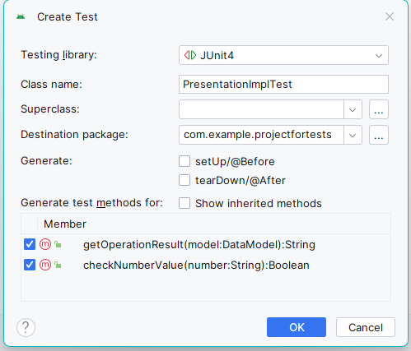
Вызовите экземпляр класса в котором расположен метод
Изучите метод который вы будете тестировать (входные и возвращаемые аргументы)
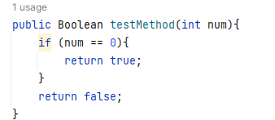
Например данный метод принимает числовое значение и возвращает булевое
Вызовите метод и передайте тестовые значения
Используйте методы assert() для сравнения полученных результатов
assertTrue(n) - значение n = true
assertFalse(n) - значение n = false
assertEquals(n, m) - значение n = m
и т.д.
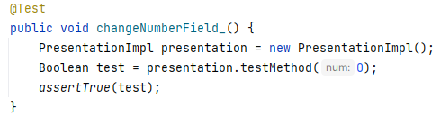
Например assertTrue() успешен если значение true( в примере - 0)
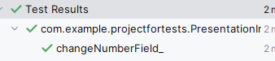
Если изменить значение, то тест будет провален
Для тестирования методов требующих материалы фреймворка Android (Context, View, Application и т.д.) подключите библикотеку Mockito в файл написав
dependencies {
…
testImplementation("org.mockito:mockito-core:2.19.0")
}
Добавьте аннотацию @RunWith(MockitoJUnitRunner.class) классу тестовых методов, и используйте аннотацию @Mock для создания фиктивных элементов фреймворка Android
Например класс DataImpl требует контекс запущенного Android приложения
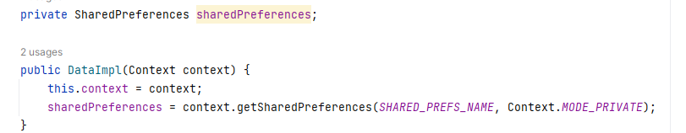
Создаем тест с фиктивным классом DataImpl
